АВТОМАТИЗИРОВАННАЯ СИСТЕМА
«УПРАВЛЕНИЕ ЖИЛЫМ ФОНДОМ
ГОСУДАРСТВЕННОГО ВЕДОМСТВА»

Руководство по эксплуатации

2021

Москва
Аннотация
Данное руководство предназначено для пользователей информационной базы созданной на основе конфигурации «Управление жилым фондом государственного ведомства». Правильная организация данных и контроль корректного ввода информации в базу данных позволяют существенно повысить производительность труда при работе с программным обеспечением. Создание информационной базы, администрирование и настройку пользователей рекомендуется проводить силами специалистов имеющих сертификацию фирмы 1С не ниже уровня 1С: Специалист по платформе «1С: Предприятие». Исходный код конфигурации «Управление жилым фондом государственного ведомства» является открытым и предполагает потенциальную возможность модификации. При необходимости внесения изменений в конфигурацию информационной базы также рекомендуется проводить разработку новых или модификацию старых функций силами специалистов имеющих сертификацию фирмы 1С не ниже уровня 1С: Специалист по платформе «1С: Предприятие». Область применения данного руководства – работа пользователей информационной базы в режиме 1С Предприятие в неизменной относительно типового функционала версии «Управление жилым фондом государственного ведомства». В случае, внесения доработок/модификаций и других изменений в логику программного обеспечения «Управление жилым фондом государственного ведомства» функции описанные в данном руководстве могут работать иначе. В данном случае при внесении изменений в логику программы рекомендуется документировать изменения, в том числе разрабатывать руководство пользователя по работе с измененными функциями.

Содержание
- Назначение и возможности АС
  - Общее описание
  - Возможности
- Установка, настройка и работа в АС
  - Требования к аппаратному и программному обеспечению
  - Установка АС
  - Создание и настройка структуры Общежития
  - Создание и настройка списка услуг
  - Создание и настройка физических лиц
  - Регистрация договора на заселение
  - Регистрация договоров найма
  - Начисление жильцам
  - Регистрация оплаты
  - Обновление АС
- Информация о техническом обслуживании
- Гарантийное обслуживание
- Действия по восстановлению АС и/или данных при обнаружении ошибок в данных
- Действия по восстановлению АС и/или данных при обнаружении ошибок в данных
- Требования к защите от ошибочных действий персонала
- Проведение модернизации (усовершенствование) АС

- Назначение и возможности АС

  - Общее описание

Назначением автоматизированной системы «Управление жилым фондом государственного ведомства» является автоматизация процессов, связанных с хранением, вводом и систематизацией информации, относящейся к общежитию и его жильцам. Информационная система объединяет информацию об организации, общежитиях и жильцах в единое информационное пространство, позволяет получать актуальную на дату информацию в случае корректного её регистрирования в информационной базе.

  - Возможности

АС имеет несколько подсистем:

А) «Подсистема управление организацией» имеет настраиваемую возможность ограничения доступа пользователей к изменению справочников. Функции «Подсистемы управления организацией» обеспечивают ввод и хранение справочной информации об учреждении, требуемой для формирования печатных форм, имеют возможность настройки иерархической структуры подразделений учреждения. «Подсистема управления организацией» обеспечивает формирование отчетных форм по структуре учреждения и карточку учреждения.

Б) «Подсистема учета жилого фонда общежития» обеспечивает ввод и хранение информации о зданиях, этажности использует иерархическую структуру справочников для отражения поэтажных планов общежитий, позволяет вести учет метража комнат и метража приходящегося на жильца, фиксировать заключение договоров найма и их особые условия, а также печатать договора по образцу Заказчика. «Подсистема учета жилого фонда общежития» позволяет вести динамический учет занятых/свободных мест, позволяет получать актуальную информацию о свободных/занятых местах на произвольную дату, хранит историю проживания. «Подсистема учета жилого фонда общежития» позволяет формировать отчетные формы, отражающие актуальную информацию о составе жилого фонда, его состоянии и загруженности на произвольную дату.

В) «Подсистема начислений жильцам» обеспечивает ввод, хранение и систематизацию информации о жильцах. «Подсистема начислений жильцам» позволяет ввести учет событий заселение, выселения; перемещения, фиксировать договора найма, хранить особые условия договоров найма. Данная подсистема позволяет формировать, хранить и использовать в расчетах начисления квартплаты тарифы в разрезе времени; хранить историю изменения тарифов, автоматически производить ежемесячные начисления коммунальных услуг в разрезе категории жильцов и комнат, а также формировать квитанции на оплату по образцу Заказчика. Данная Подсистема позволяет вести учет и производить начисления командировочным проживающим (разовое проживание), а также обеспечивает возможность производить расчет коммунальных начислений в зависимости от метража комнаты, от количества и категории проживающих. Также данная Подсистема обеспечивает возможность ведения учета начислений за проживание по настраиваемым нормам, определяющим расчетную базу, а также учет произведенных оплат.

Г) «Подсистема интеграции с информационной системой бухгалтерского учета» позволяет выполнить настройку выгрузки данных о начислениях в информационную систему ведения бухгалтерского учета.

Д) «Подсистема печатных форм» позволяет печатать различные формы, такие как: «Договор найма жилого помещения в общежитии», «Договор найма жилого помещения в общежитии «Извещение-квитанция на оплату» для разных категорий проживающих, «Извещение-квитанция на оплату» для командировочных, «Список лиц, имеющих временную регистрацию на произвольную дату», «Справка о регистрации», «Выписка из домовой книги», «Адресный листок прибытия», «Свидетельство о регистрации по месту пребывания», «Заявление о регистрации по месту пребывания» и прочие.

- Установка, настройка и работа в АС

  - Требования к аппаратному и программному обеспечению

АС может работать на любом компьютере со следующими техническими характеристиками:
• процессор с частотой не ниже 2.2 GHz и количеством ядер не менее 8;
• оперативная память от 16Гб;
• операционная система WindowsServer 2010 и выше
• системный жесткий диск HDD 7200rpm (и выше) или SSD объемом не менее 40 Гб;
• хранилище для базы данных HDD 7200rpm (и выше) или SSD объемом не менее 100 Гб;
• хранилище для кэша HDD 72000rpm (и выше) или SSD объемом не менее 100 Гб;
• ширина интернет-канала не менее 10Мбит/сек.

  - Установка АС

Для установки АС необходимо:
- установить и настроить базу данных;
- установить расширение конфигурации информационной базы;
- импортировать GIS данные;
- установить TMS-сервер;
- установить прокси-сервер;
- сгенерировать кэш;
- установить JDK;
- Установить и настроить Apache или Internet Information Services;
- установить и настроить сервер приложений;
- установить приложение на сервер приложений.

  - Создание и настройка структуры общежития.

Для хранения данных об общежитиях используется справочник «Общежитие». Открыть форму списка справочника можно через главное меню программы: пункт «Справочники», подпункт «Общежития» (Рис.1).

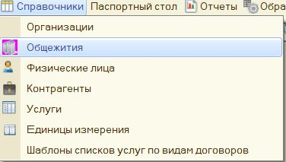

Рис.1. Открытие формы списка справочника «Общежития».

Справочник имеет иерархическую структуру и позволяет хранить структуру в иерархическом виде. В целях сохранения возможности получения информации в отчетах как в обобщенном (в разрезе общежитий, корпусов, этажей, блоков), так и в детализированном (в разрезе комнат) виде, рекомендуется заполнение справочника с учетом иерархии (Рис.2).

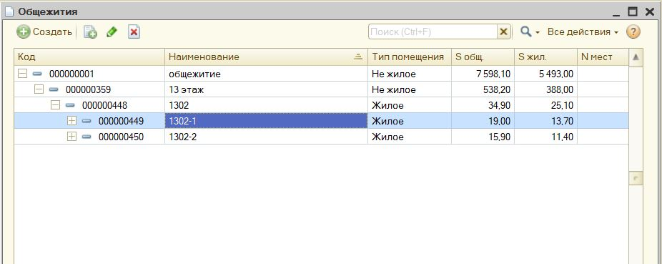

Рис.2. Ввод иерархической структуры в справочнике «Общежития».

При заполнении элемента справочника все поля, кроме поля «Наименование по БТИ», являются обязательными для заполнения. Важно верно регистрировать показатели, т.к. они используются при расчете начислений жильцам.

  - Создание и настройка списка услуг.

Для хранения данных об услугах используется справочник «Услуги». Открыть форму списка справочника можно через главное меню программы: пункт «Справочники», подпункт «Услуги» (Рис.4).

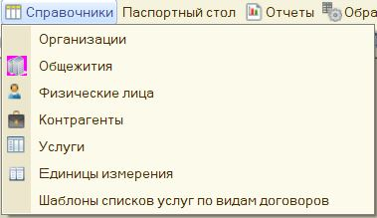

Рис.4. Открытие формы списка справочника «Услуги».

Справочник «Услуги» содержит 1 предопределенный элемент «Проживание за сутки», который используется для начислений жильцам в режиме «гостиница», т.е. фиксированная стоимость проживания в сутки. Рис.5.

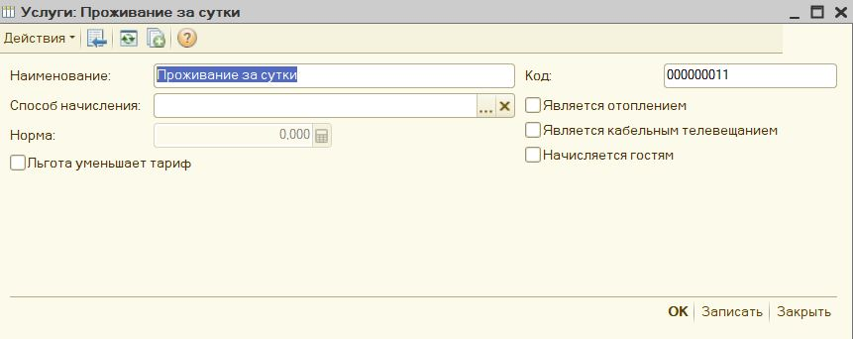

Рис.5. Предопределенный элемент «Проживание за сутки».

Настройку остальных услуг за которые необходимо производить начисления жильцам (отопление, содержание, водоснабжение и т.д.) производится силами пользователей базы данных. Рис.6.

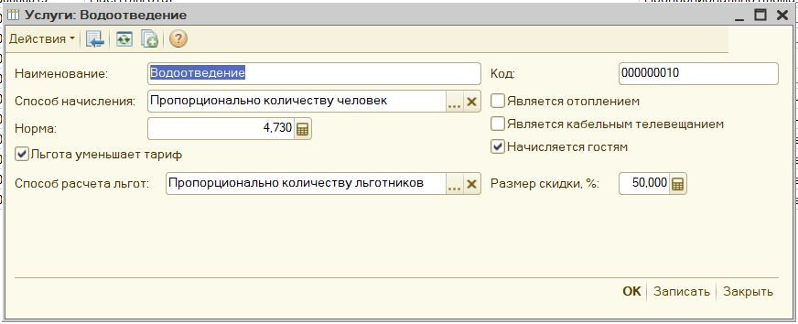

Рис.6. Настройка элемента справочника «Услуги».

В том случае, когда среди жильцов есть льготные категории граждан, необходимо отметить с помощью галочек соответствующие пункты.

  - Создание и настройка физических лиц.

Для хранения данных о физических лицах (жильцах и гостях) используется справочник «Физические лица». Открыть форму списка справочника можно через главное меню программы: пункт «Справочники», подпункт «Физические лица» (Рис.7).

Рис.7. Открытие формы списка справочника «Физические лица».

Структура справочника предполагает иерархию групп, при необходимости можно рассортировать физических лиц в соответствии с функциональным назначением или любым другим удобным способом (Рис.8).

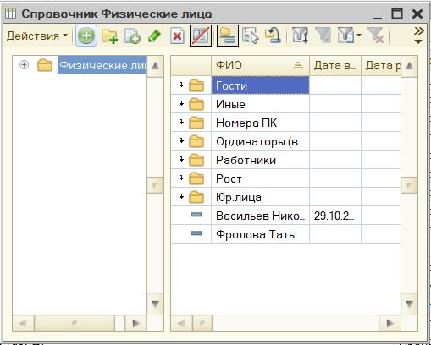

Рис.8. Пример группировки физических лиц в справочнике «Физические лица».

  - Регистрация договора на заселение.

Для ввода данных о заселении жильцов на основе фиксированного тарифа на проживание за сутки необходимо использовать документ «Договор на заселение». Открыть форму списка договоров на заселение можно через главное меню программы: пункт «Найм/Заселение», подпункт «Договор на заселение» (Рис.10).

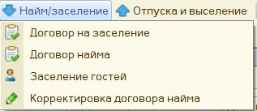

Рис. 10. Открытие списка договоров на заселение.

Для регистрации данных о договора на заселение в форме документа необходимо заполнить данные, в том числе о тарифе за сутки (Рис. 11).

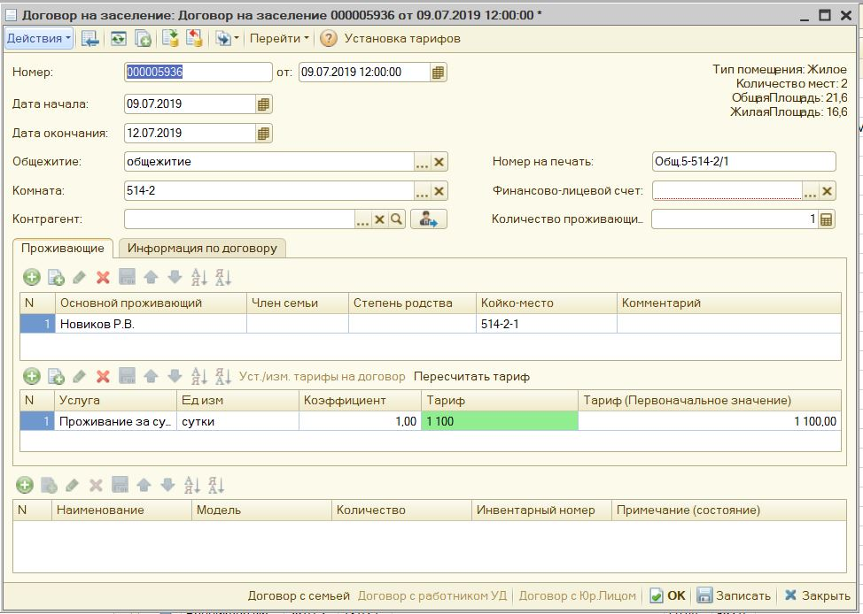
Рис.11. Заполнение договора на заселение.

  - Регистрация договоров найма.

Для ввода данных о заселении жильцов с использованием расчета услуг пропорционально количеству дней в месяце необходимо использовать документ «Договор найма». Открыть форму списка договоров найма можно через главное меню программы: пункт «Найм/Заселение», подпункт «Договор найма» (Рис.12).

Рис. 12. Открытие списка договоров найма.

Для регистрации данных о договора найма в форме документа необходимо заполнить данные, в том числе заполнить список услуг (Рис. 13).

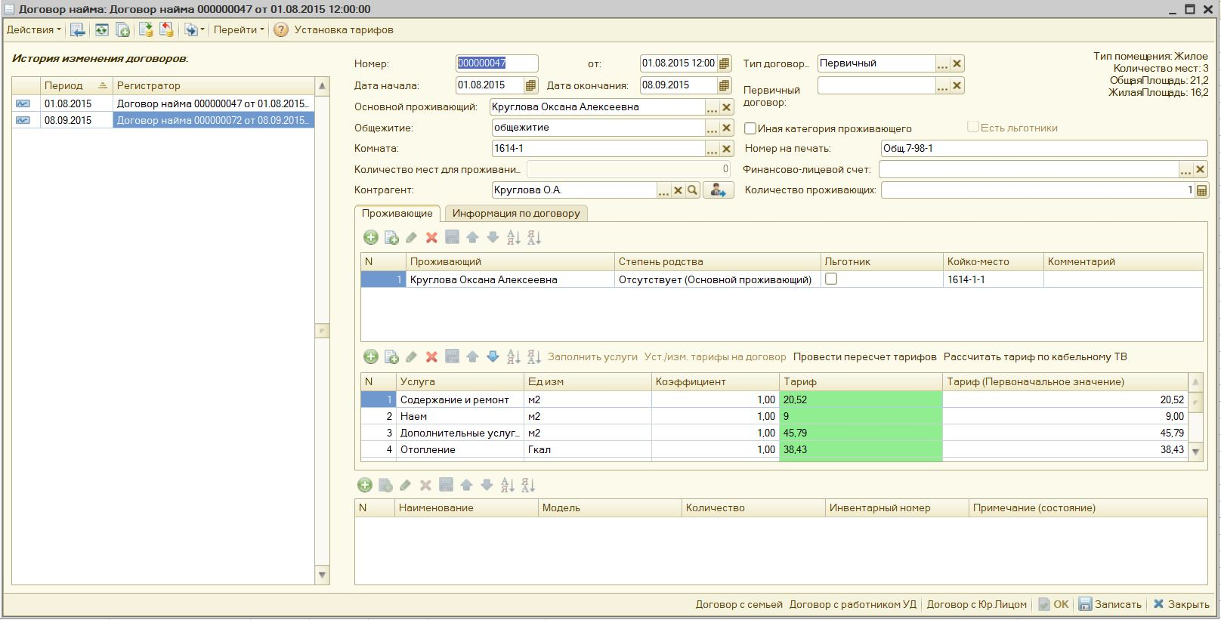

Рис.13. Заполнение договора найма.

  - Начисления жильцам.

Для проведения начислений жильцам используется документ «Начисление оплаты». Открыть форму списка документов «Начисление оплаты» можно через главное меню программы: пункт «Начисления и оплаты», подпункт «Начисления оплаты» (Рис.14).

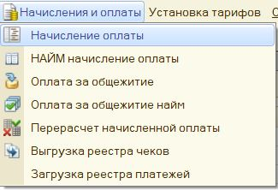

Рис.14. Открытие формы списка документов «Начисление оплаты».

В шапке созданного документа «Начисления оплаты» необходимо заполнить реквизиты, по которым определяются начисления: заполнить месяц, выбрать обрабатываемую структуру (все общежитие целиком иле его часть: корпус, этаж, блок и.т.д.). После заполнения реквизитов шапки необходимо нажать кнопку «Заполнить». На период заполнения программа будет заблокирована. После окончания заполнения документа необходимо нажать на кнопку «Рассчитать». По итогам автоматического заполнения документа необходимо проверить данные. При необходимости внести изменения в ручную (Рис. 15).

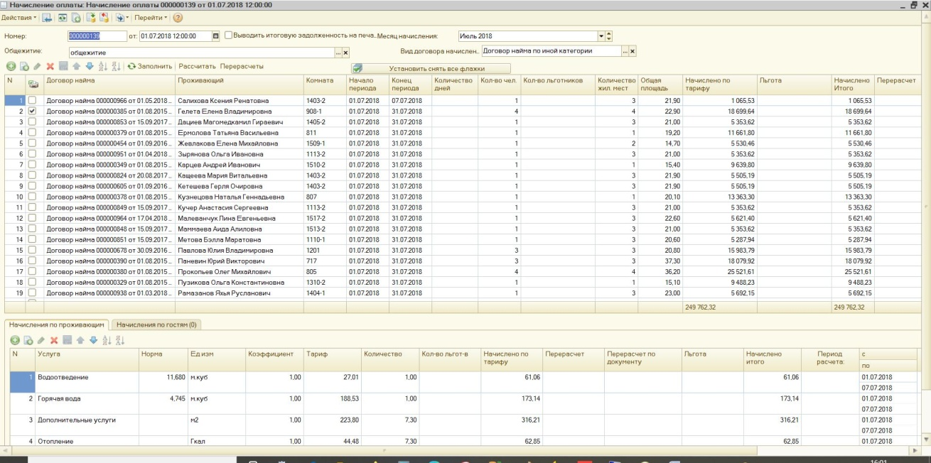

Рис.15. Заполнение документа Начисление оплаты.

  - Регистрация оплаты.
Для регистрации оплат жильцами используется документ «Оплата за общежитие». Открыть форму списка документов «Оплата за общежитие» можно через главное меню программы: пункт «Начисления и оплаты», подпункт «Оплата за общежитие» (Рис.15).

Рис.16. Открытие формы списка документов «Оплата за общежитие».

В форме документа необходимо заполнить данные (Рис.17).
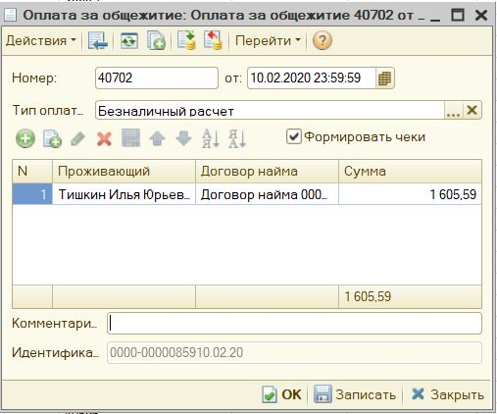
Рис. 17. Заполнение данных об оплате.

  - Обновление АС

Обновление АС производится через обновление расширения конфигурации.
Для выполнения обновления расширения конфигурации информационной базы необходимо:
- Создать резервную копию информационной базы;
- Произвести авторизацию в информационной базе под учетной записью с правами администратора в режиме конфигуратор;
- Открыть конфигурацию информационной базы;
- Открыть расширение конфигурации информационной базы;
- Сравнить и объединить конфигурацию расширения с обновленной конфигурацией;
- Сохранить изменения.

- Информация о техническом обслуживании
Техническая поддержка пользователей осуществляется в формате консультирования пользователей и администраторов Системы по вопросам установки, переустановки, администрирования и эксплуатации АС по телефону или электронной почте разработчика АС (ООО «А+»), а именно:
+7 (499) 2130013
s.dubinskaya@2130013.ru

В рамках технической поддержки Системы оказываются следующие услуги:
- помощь в установке АС;
- помощь в настройке и администрировании АС;
- помощь в установке обновлений АС;
- пояснение функционала АС, помощь в эксплуатации;
- предоставление актуальной документации по установке/настройке/функциям АС.

- Гарантийное обслуживание

Гарантийное послепродажное обслуживание АС составляет 12 месяцев. Оно предоставляется разработчиком (ООО «А+») бесплатно для устранения недочетов возникших только по вине разработчика, в сроки от одной до нескольких недель после получения претензии и проведения экспертизы.

- Действия по восстановлению АС и/или данных при обнаружении ошибок в данных
При обнаружении некорректной работы АС и/или ошибок в данных необходимо:
- Сохранить резервную копию информационной базы;
- Провести тестирование и исправление информационной базы средствами конфигуратора.

- Требования к защите информации от несанкционированного доступа

Организационные и технические меры по обеспечению информационной безопасности обеспечиваются пользователем и должны включать:
- антивирусную защиту;
- контроль физического доступа к серверному оборудованию.
Доступ пользователей к функциям и данным должен предоставляться только после прохождения пользователем процедур аутентификации и авторизации.
Доступ пользователей к функциям и данным должен быть ограничен на основе ролевого принципа. Каждому пользователю должна быть сопоставлена учетная запись, ассоциированная с одной из нескольких предопределенных пользовательских ролей. Для каждой пользовательской роли должны быть определены конкретные ограничения на доступ к функциям и данным.

- Требования к защите от ошибочных действий персонала

Защита от ошибочных действий пользователей должна обеспечиваться с помощью средств управления правами доступа пользователей к информации в соответствии с ролевой моделью.

- Проведение модернизации (усовершенствование) АС

АС регулярно и планомерно развивается: в нем появляются новые функции и возможности, проводится оптимизация работы и обновляется интерфейс.
В рамках модернизации осуществляется модификация АС и выпускаются новые версии (релизы) Системы, которые предоставляются пользователю в период технической поддержки Системы.
Пользователи могут влиять на развитие и модернизацию АС, направляя предложения по усовершенствованию на портал технической поддержки s.dubinskaya@2130013.ru.
Каждое предложение будет рассмотрено и, в случае признания его целесообразности и эффективности, в Систему будут внесены соответствующие изменения.
В рамках модернизации оказываются следующие услуги:
- выявление ошибок в функционировании АС;
- исправление ошибок, выявленных в функционировании АС;
- прием заявок от конечного пользователя на внесение изменений и дополнений в Систему;
- оказание консультационной помощи по вопросам технической реализации пожеланий, указанных в заявке;
- модернизация АС по заявкам конечного пользователя;
- модернизация АС в связи с изменением законодательства, административных регламентов и т.п.;
- предоставление конечному пользователю новых версий АС, выпущенных в результате модернизации и исправления ошибок;
- обеспечение конечных пользователей изменениями и дополнениями к эксплуатационной документации;
- предоставление конечному пользователю неисключительных прав использования новых версий АС, выпущенных в результате модернизации и исправления ошибок.

